Volkswagen og Siemens gør vejkryds mere sikre

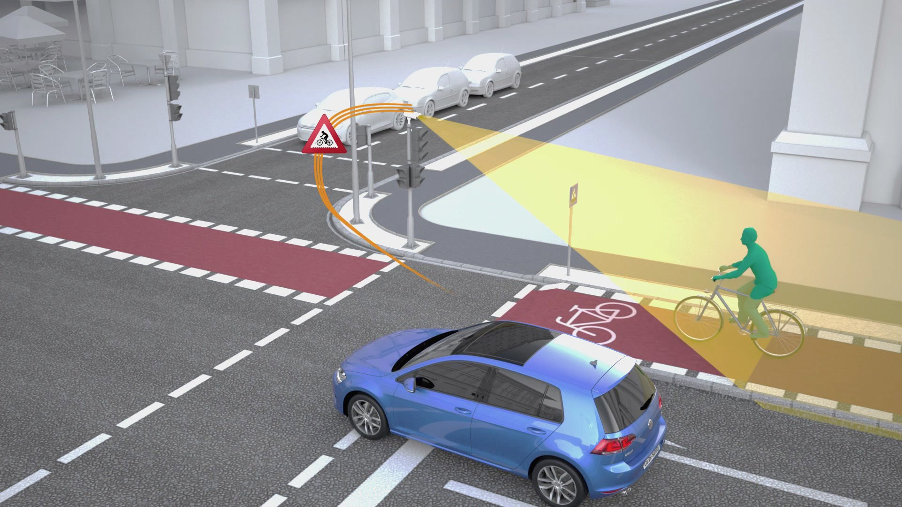

- Fra klassisk sikkerhed i biler til intelligente trafikale systemer, der samarbejder og løfter færdselssikkerheden
- Takket være WLANp, vil Car2X biler i fremtiden være i stand til at kunne kommunikere med trafiklys.
- Præcise informationer om omgivelserne ved vejkryds forbedrer sikkerheden for alle trafikanter

Volkswagen og Siemens vil forbedre sikkerheden i vejkryds. For at opnå dette har man udviklet nye funktioner, der gør det muligt for biler at kommunikere med hinanden og med digitale intelligente trafikale systemer. Det overordnede system benytter Car2X WLANp (ITS-G5) teknologi, der for tiden testes i et pilotprojekt i Wolfsburg.

I et fælles projekt med Wolfsburg by, Volkswagen og Siemens er man i gang med at etablere en testsektion på en stor offentlig vej med ti trafiklys, der vil sende informationer til biler om lysfaserne i området via WLANp (ITS-G5). Fremtidige Car2X biler vil være i stand til at håndtere disse oplysninger og informere føreren, for eksempel om hvornår flere på hinanden efterfølgende trafiklys viser grønt. På den måde kan bilisterne undgå unødvendig opbremsning eller acceleration. I fremtiden vil assistentsystemer i bilerne være i stand til at gøre dette uden førerens indgriben.

Den forudseende trafiklys-funktion i bilerne vil forbedre flowet af trafik i bymiljøer, og samtidig er det håbet, at dette projekt også vil forbedre færdselssikkerheden generelt. For at kunne gøre dette, har man udstyret to lyskryds i Wolfsburg med avancerede sensorer, der er i stand til at opdage cyklister og fodgængere. Manfred Fuhg, chef for Siemens Mobility Tyskland, siger: ”Vejkryds med trafiklys, der er udstyret med radarsensorer er i stand til markant at forbedre nøjagtigheden i forhold til at opdage fodgængere og cyklister. I de tilfælde at bilerne ikke selv opdager/registrere fodgængere eller cyklister, får de i stedet information om dette fra intelligente trafiksystemer ved komplekse vejkryds og sorte pletter på vejnettet.”

Teknologien udvikler sig konstant
Til at distribuere objektdata fra den trafikale infrastruktur til bilen, vil Car2X technology WLANp, som Volkswagen vil introducere næste år, blive suppleret med yderligere beskeder. Dette supplement gør det muligt at integrere samarbejdende sikkerhedssystemer. De griber ind i situationer, hvor føreren eller bilen ikke kan opdage/registrere andre trafikanter med deres egne sanser/sensorer eller først kan gøre det meget sent. Specielt trafikanter som fodgængere eller cyklister, der ofte er involveret i uheld, vil være bedre beskyttet med sådan et system. ”Trafiklys udstyret med systemer baseret på kunstig intelligens kan give bilisterne og deres biler meget mere præcise informationer om de røde og grønne faser, end vi før har været vant til,” siger Manfred Fuhg.

Set ud fra nutidens perspektiv, vil brugen af den intelligente trafikale infrastruktur, specielt i byer, byde på vigtige fordele i forhold til andre Car2X tilgange, forklarer Gunnar Koether, chef for sikkerhed i biler hos Volkswagen: ”I modsætning til en smartphones relative unøjagtige data om position, giver brugen af sensorer i forbindelse med biler langt mere præcise data indenfor et trafikalt kritisk område, hvilket er essentielt for at undgå falske advarsler om andre trafikanter. Udover de tekniske hurdler, kan hensynet til privatlivet gøre, at nogle mennesker ikke ønsker at benytte deres personlige smartphone.”

Arbejder sammen for at nå målet
En række partnere samarbejder på nuværende tidspunkt om at udvide de eksisterende WLANp-standarder, og med et pilotprojekt som det Siemens og Volkswagen udfører ude i virkelighedens trafik, vil man hurtigere nå dette mål. En ting er helt sikkert: Intelligente trafiksikkerhedssystemer kan kun blive effektive, hvis den trafikale infrastruktur og alle trafikanter taler samme sprog. Det er derfor, at Volkswagen og Siemens støtter EU’s mål om at skabe en bindende ramme for kommunikation mellem biler og trafiksystemer i hele Europa.

Klaus Mohrs, borgmester i Wolfsburg, byder Volkswagens og Siemens initiativ velkommen: ”Wolfsburg by og Volkswagen har sat sig det mål at skabe en digital by med #WolfsburgDigital. Når trafiklys og biler kommunikere, vil fordelene ved digitalisering blive mere håndgribelige for mange mennesker.”

